**EVIDENCIA DE ACTIVIDADES EN CLASE / PRACTICA**

|  |  |  |  |  |  |  |  |  |  |  |
| --- | --- | --- | --- | --- | --- | --- | --- | --- | --- | --- |
| **Nombre del alumno:** | | Mariana Ramírez Llamas | | | | | | Foto | | |
| **Registro** | 15300228 | | | | | | |
| **Carrera:** | Desarrollo de Software | | | | | | |
| **Materia:** | Programación web 2 | | | | | | |
| **Clave:** | MPF2707DSO | | **Grupo** | | 8°B2 | | **Semestre:** | | | 8 |
| **Profesor:** | Luis Rene Duran Hernandez | | | | | | | | | |
| **Parcial** | 3 | | **EVIDENCIAS O PRODUCTOS DE APRENDIZAJE DE LA UNIDAD**  **(Clave)** |  | |  | | |  | |
| **Competencia**  **Genérica**  Desarrolla innovaciones y propone soluciones a problemas a partir de métodos establecidos | . | | **Competencias Disciplinares.**  . | . | | **Competencias Profesionales**  . | | | . | |

Foto credencial

Frontal y posterior

 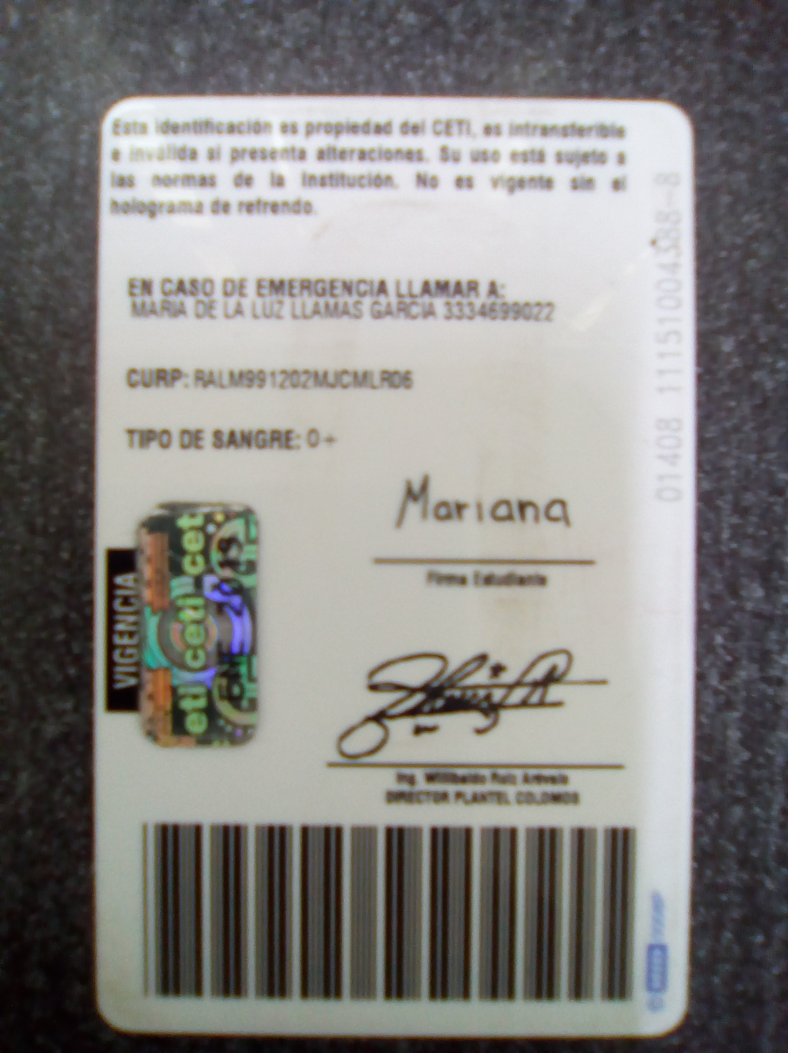

# Índice

Índice 2

Accesibilidad 3

Usabilidad 3

Mejorar la experiencia y satisfacción de los visitantes. 3

Lograr una mayor comunicación y feedback con el usuario. 3

Conseguir más tráfico. 3

Aumentar la duración de las visitas. 3

Disminuir el porcentaje de rebote. 3

Fidelizar a los usuarios, logrando que nos vuelvan a visitar la web. 3

Facilitar que los usuarios recomienden la web, generando más visitas adicionales. 3

Lograr que el usuario se familiarice antes con la página y que su manejo sea fácil e intuitivo. 3

Base de datos 4

Diagrama E-R 4

Explicación de la BD 4

# Accesibilidad

La accesibilidad Web significa que personas con algún tipo de discapacidad van a poder hacer uso de la Web.

En concreto, al hablar de accesibilidad Web se está haciendo referencia a un diseño Web que va a permitir que estas personas puedan percibir, entender, navegar e interactuar con la Web, aportando a su vez contenidos.

# Usabilidad

# Mejorar la experiencia y satisfacción de los visitantes.

# Lograr una mayor comunicación y feedback con el usuario.

# Conseguir más tráfico.

# Aumentar la duración de las visitas.

# Disminuir el porcentaje de rebote.

# Fidelizar a los usuarios, logrando que nos vuelvan a visitar la web.

# Facilitar que los usuarios recomienden la web, generando más visitas adicionales.

# Lograr que el usuario se familiarice antes con la página y que su manejo sea fácil e intuitivo.

Aumentar los ingresos y las ventas a través de la página.

# Base de datos

## Diagrama E-R

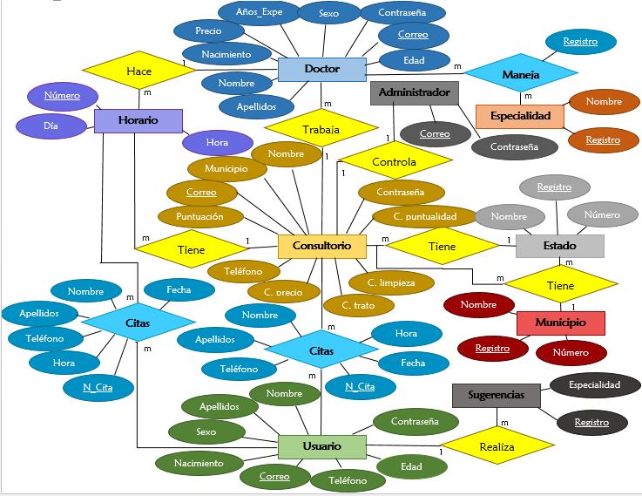

## Explicación de la BD

***Tabla Usuarios***

Esta tabla almacena a cada uno de los usuarios que se registran en el sistema, contiene información de los pacientes como su correo, nombres y apellidos, teléfonos, su contraseña y su su fecha de nacimiento, correo de recuperación y sexo.

**Campo ID *Correo* (varchar(50)):**

Este campo es el identificador de esta tabla (Primary Key) almacenará el correo electrónico de cada uno de los usuarios. Es de tipo text y soportará 50 caracteres.

Campo Nombre (varchar(50)):

Este campo almacenará el nombre sin apellidos de cada usuario. Es de tipo text y soportará 50 caracteres.

Campo Apellidos (varchar(60)):

Este campo almacenará el apellido de cada usuario, podrá almacenar ambos apellidos o sólo uno. Es de tipo text y soportará 60 caracteres.

Campo Teléfono (bigint(10)):

Este campo almacenará el  número telefónico del usuario. Es un tipo de dato bigint para guardar 10 dígitos de un número telefónico.

Campo Sexo (char):

Guarda si el usuario es hombre o mujer, es de tipo char ya que almacena una “H” si es hombre y una “M” si es mujer.

Campo Password (varchar(20)):

Este campo almacenará la contraseña que los usuarios utilizarán para ingresar al sistema, estará encriptada por medio del método HASH y soportará 20 caracteres y deberá tener mínimo 8.

Campo CorreoRecuperacion (varchar(50)):

Este campo almacena el correo electrónico de repuesto de los usuarios en caso de que olviden la contraseña de su correo principal. Almacenará como máximo 50 caracteres.

Campo Nacimiento (date):

Es la fecha de nacimiento de los usuarios, esta información se utilizará para determinar su edad actual, es de tipo date así que guardará año, mes y día.

***Tabla Consultorios***

Esta tabla almacenará todos los consultorios que se registren al sistema, deberán de proporcionar al sistema el correo principal del consultorio como identificación, el estado y municipio, el nombre del consultorio, teléfono, y una contraseña. Además de estos datos, el sistema también registrará su puntaje general (al registrarse iniciarán con una calificación general de 10), su puntaje dividido en 4 aspectos (precio, trato, puntualidad y limpieza), y por último también estarán registradas sus estadísticas de cada mes (registrará sólo 6 meses de antigüedad).

**Campo ID *Correo* (varchar(50)):**

Este campo es el identificador de esta tabla (Primary Key) almacenará el correo electrónico de cada uno de los consultorios. Es de tipo text y soportará 50 caracteres.

**Campo FK *Estado* (tinyint):**

Es la llave externa con la que se relaciona la primary key de la tabla ***Estado*** para evitar errores de ingreso con respecto al nombre del estado. Es de tipo tinyint para almacenar la cantidad de estados que hay en la república.

**Campo FK Municipio (smallint):**

Es la llave externa con la que se relaciona la primary key de la tabla ***Municipio*** para evitar errores de ingreso con respecto al nombre del municipio. Es de tipo smallint para almacenar la cantidad de municipios que hay en la república.

Campo Nombre (varchar(30)):

Este campo almacenará el nombre del consultorio. Es de tipo text y soportará 30 caracteres.

Campo Teléfono (bigint(10)):

Este campo almacenará el  número telefónico del consultorio. Es un tipo de dato bigint para guardar 10 dígitos de un número telefónico.

Campo Password (varchar(20)):

Este campo almacenará la contraseña que los usuarios utilizarán para ingresar al sistema, estará encriptada por medio del método HASH y soportará 20 caracteres y deberá tener mínimo 8.

Campo Puntos (tinyint):

Este campo almacenará el puntaje general del consultorio, este iniciará con un puntaje general de 10. Es un tipo tinyint ya que almacenará un número entre 0 a 10.

Campo C_precio (tinyint):

Aquí se almacenará el puntaje de los precios, será uno de los aspectos que se promedian para obtener el puntaje general. Es un tipo tinyint ya que almacenará un número entre 0 a 10.

Campo C_trato (tinyint):

Aquí se almacenará el puntaje del trato recibido por el personal del consultorio, será uno de los aspectos que se promedian para obtener el puntaje general. Es un tipo tinyint ya que almacenará un número entre 0 a 10.

Campo C_puntualidad (tinyint):

Aquí se almacenará el puntaje de la puntualidad del consultorio, será uno de los aspectos que se promedian para obtener el puntaje general. Es un tipo tinyint ya que almacenará un número entre 0 a 10.

Campo C_limpieza (tinyint):

Aquí se almacenará el puntaje de la limpieza e higiene del consultorio, será uno de los aspectos que se promedian para obtener el puntaje general. Es un tipo tinyint ya que almacenará un número entre 0 a 10.

Campo Mes_uno (tinyint):

Este campo almacenará el puntaje general del primer mes utilizando el sistema. Es un tipo tinyint ya que almacenará un número entre 0 a 10.

Campo Mes_dos (tinyint):

Este campo almacenará el puntaje general del segundo mes utilizando el sistema. Es un tipo tinyint ya que almacenará un número entre 0 a 10.

Campo Mes_tres (tinyint):

Este campo almacenará el puntaje general del tercer mes utilizando el sistema. Es un tipo tinyint ya que almacenará un número entre 0 a 10.

Campo Mes_cuatro (tinyint):

Este campo almacenará el puntaje general del cuarto mes utilizando el sistema. Es un tipo tinyint ya que almacenará un número entre 0 a 10.

Campo Mes_cinco (tinyint):

Este campo almacenará el puntaje general del quinto mes utilizando el sistema. Es un tipo tinyint ya que almacenará un número entre 0 a 10.

Campo Mes_seis (tinyint):

Este campo almacenará el puntaje general del sexto mes utilizando el sistema. Es un tipo tinyint ya que almacenará un número entre 0 a 10.

Campo CorreoRecuperacion (varchar(50)):

Este campo almacena el correo electrónico de repuesto de los consultorios en caso de que olviden la contraseña de su correo principal. Almacenará como máximo 50 caracteres.

Campo Imagen (blob):

Este campo almacenará una imagen del consultorio, es de tipo Blob para almacenar la información de la imagen.

***Tabla Doctores***

Esta tabla almacena a cada uno de los doctores que se registran en el sistema, contiene información de ellos que serán visibles para los pacientes (excepto la contraseña) como su correo electrónico, nombres y apellidos, años de experiencia y su fecha de nacimiento y contraseña.

**Campo ID Correo (varchar(50)):**

Este campo es el identificador de esta tabla (Primary Key) almacenará el correo electrónico de cada uno de los doctores. Es de tipo text y soportará 50 caracteres.

Campo Nombre (varchar(50)):

Este campo almacenará el nombre sin apellidos de cada doctor. Es de tipo text y soportará 50 caracteres.

Campo Apellidos (varchar(60)):

Este campo almacenará el apellido de cada doctor, podrá almacenar ambos apellidos o sólo uno. Es de tipo text y soportará 60 caracteres.

Campo Experiencia (tinyint):

Este campo almacenará la cantidad de años de experiencia que tiene el doctor ejerciendo su especialidad. Es de tipo tinyint.

Campo Sexo (char):

Guarda si el doctor es hombre o mujer, es de tipo char ya que almacena una “H” si es hombre y una “M” si es mujer.

Campo Password (varchar(20)):

Este campo almacenará la contraseña que los doctores utilizarán para ingresar al sistema, estará encriptada por medio del método HASH y soportará 20 caracteres y deberá tener mínimo 8.

Campo CorreoRecuperacion (varchar(50)):

Este campo almacena el correo electrónico de repuesto de los doctores en caso de que olviden la contraseña de su correo principal. Almacenará como máximo 50 caracteres.

Campo Nacimiento (date):

Es la fecha de nacimiento de los doctores, esta información se utilizará para determinar su edad actual, es de tipo date así que guardará año, mes y día.

***Tabla Especialidad***

Esta tabla registra las especialidades que se manejan en el sistema. Cada vez que llegue un consultorio con una nueva especialidad se agrega en esta tabla.

**Campo ID Registro (int):**

Este campo es el identificador de esta tabla (Primary Key) almacenará el registro de cada una de las especialidades. Es de tipo int y es autoincrementable.

Campo Nombre (varchar(30)):

Almacena el nombre de las especialidades registradas en el sistema. Es de tipo text y soportará 30 caracteres.

***Tabla Estudios***

Esta tabla registra las especialidades que maneja cada doctor.

**Campo ID Registro (bigint):**

Este campo es el identificador de esta tabla (Primary Key) almacenará el registro de cada una de las especialidades. Es de tipo int y es autoincrementable.

**Campo FK Especialidad (int):**

Es la llave externa con la que se relaciona la primary key de la tabla ***Especialidad*** ya que registra las especialidades de cada doctor. Es de tipo int para almacenar el registro de la tabla Especialidad.

**Campo FK Doctor (varchar(50)):**

Es la llave externa con la que se relaciona la primary key de la tabla ***Doctor*** ya que relaciona a los doctores con las especialidades que manejan. Es de tipo text y soporta hasta 50 caracteres para almacenar el correo del doctor.

***Tabla Doctor_Consultorio***

Esta tabla almacena la relación entre doctor y consultorio, para saber cuáles doctores trabajan en cuáles consultorios.

**Campo ID Registro (bigint):**

Este campo es el identificador de esta tabla (Primary Key) almacenará el registro de cada uno de los doctores con sus respectivos consultorios. Es de tipo int y es autoincrementable.

**Campo FK Consultorio (varchar(50)):**

Es la llave externa con la que se relaciona la primary key de la tabla ***Consultorio*** ya que relaciona a los consultorios con los días que se ofrece servicios.

**Campo FK Doctor (varchar(50)):**

Es la llave externa con la que se relaciona la primary key de la tabla ***Doctor*** ya que relaciona a los doctores con los días que se ofrece servicios.

***Tabla Horario***

Esta tabla almacena los horarios de cada doctor de cada uno de los consultorios.

**Campo ID Registro (bigint):**

Este campo es el identificador de esta tabla (Primary Key) almacenará el registro de cada uno de los horarios de los doctores con sus respectivos consultorios. Es de tipo bigint y es autoincrementable.

**Campo FK DoctorConsultorio (bigint):**

Es la llave externa con la que se relaciona la primary key de la tabla ***Doctor_Consultorio*** ya que relaciona a los horarios con cada uno de los doctores con los días que se ofrece servicios y sus respectivos consultorios.

Campo Horario (time):

Contiene los horarios de atención que el doctor ofrece sus servicios en dicho consultorio. Es de tipo time para guardar la hora.

Campo Dia (char):

Este campo almacena los días de la semana que ofrece servicio un consultorio con su respectivos doctores. Si uno de los días es Lunes se enviará una “L”, si es Martes se enviará una “M”, si es Miércoles se enviará una “X”, si es Jueves se enviará una “J”, si es Viernes se enviará una “V”, si es Sábado se enviará una “S”, si es Domingo se enviará una “D”.

***Tabla Precios***

Esta tabla contiene los precios definidos por el doctor de cada consultorio.

**Campo ID Registro (bigint):**

Este campo es el identificador de esta tabla (Primary Key) almacenará el registro de cada uno de los precios de los doctores de los servicios que este ofrece. Es de tipo bigint y es autoincrementable.

**Campo FK DoctorConsultorio (bigint):**

Es la llave externa con la que se relaciona la primary key de la tabla ***Doctor_Consultorio*** ya que relaciona a los doctores con los precios de acuerdo a los servicios que este ofrece en sus respectivos consultorio. Es de tipo bigint.

Campo Descripcion (varchar(200)):

Este campo almacena la descripción de cada servicio que ofrece el doctor y lo relacionarán con su respectivo precio. Es de tipo text y almacena 200 caracteres.

***Tabla Citas***

Esta tabla contiene la información que se genera en cada cita. Registra qué consultorio ofrecerá la cita, el doctor, el usuario, y el horario.

**Campo ID Registro (bigint):**

Este campo es el identificador de esta tabla (Primary Key) almacenará el registro de cada una de las citas que se generen. Es de tipo bigint y es autoincrementable.

**Campo FK DoctorConsultorio (bigint):**

Es la llave externa con la que se relaciona la primary key de la tabla ***Doctor_Consultorio*** ya que relaciona al doctor que ofrecerá el servicio de la cita al usuario con su respectivo consultorio. Es de tipo bigint

**Campo FK Usuario (varchar(50)):**

Es la llave externa con la que se relaciona la primary key de la tabla ***Usuario*** ya que relaciona a los usuarios que generaron la cita. Es de tipo text y soporta 50 caracteres ya que almacena el correo electrónico del usuario.

**Campo FK Horarios (bigint):**

Es la llave externa con la que se relaciona la primary key de la tabla ***Horarios*** ya que relaciona a los horarios que dan los doctores con las citas que se generaron. Es de tipo bigint.

Campo Asistir (boolean):

Almacena un true si los usuarios asistieron a la cita y un false si no.

***Tabla Sugerencias***

Esta tabla registra la información de usuarios solicitando posibles especialidades que no están registradas en el sistema pero se desea que se abran.

**Campo ID Registro (bigint):**

Este campo es el identificador de esta tabla (Primary Key) almacenará el registro de cada una de las sugerencias que se generen. Es de tipo bigint y es autoincrementable.

**Campo FK Usuario (varchar(50)):**

Es la llave externa con la que se relaciona la primary key de la tabla ***Usuario*** ya que relaciona al usuario que dejó la sugerencia. Es de tipo text y soporta 50 caracteres ya que almacena el correo electrónico del usuario.

Campo Sugerencia (varchar(60)):

Este campo almacena el texto que el usuario escribió como sugerencia de especialidad. Es de tipo text y soporta 60 caracteres.

***Tabla Estado***

Esta tabla almacena los estados de alcance del proyecto.

**Campo ID Registro (tinyint):**

Este campo es el identificador de esta tabla (Primary Key) almacenará el registro de cada uno de los estados. Es de tipo tinyint ya que almacenará todos los estados de la república mexicana.

Campo Nombre (varchar(50)):

Este campo almacenará el nombre del estado. Es de tipo text y almacena 50 caracteres.

***Tabla Municipio***

Esta tabla almacena los municipios de alcance del proyecto.

**Campo ID Registro (smallint):**

Este campo es el identificador de esta tabla (Primary Key) almacenará el registro de cada uno de los municipios que se agreguen. Es de tipo smallint y es autoincrementable.

**Campo FK Estado (tinyint):**

Es la llave externa con la que se relaciona la primary key de la tabla ***Estado*** ya que relaciona al estado en el que se encuentra el municipio. Y es de tipo tinyint ya que almacena un número del estado de la república.

Campo Nombre (varchar(50)):

Este campo almacenará el nombre del municipio. Es de tipo text y almacena 50 caracteres.

Campo Número (smallint):

Este campo almacenará el número de municipio de cada estado.

***Tabla Administrador***

Esta tabla almacena los datos de los administradores del sistema. Se registran los datos de correo electrónico y su contraseña.

**Campo ID Correo (varchar(50)):**

Este campo es el identificador de esta tabla (Primary Key) almacenará el correo electrónico de cada uno de los administradores. Es de tipo text y soportará 50 caracteres.

Campo Password (varchar(20)):

Este campo almacenará la contraseña que los usuarios utilizarán para ingresar al sistema, estará encriptada por medio del método HASH y soportará 20 caracteres y deberá tener mínimo 8.

***Tabla ComentariosConsultorios***

Esta tabla almacena los comentarios que tiene cada uno de los consultorios.

**Campo ID Registro (bigint):**

Este campo es el identificador de esta tabla (Primary Key) almacenará el registro de cada uno de los comentarios que se generen dentro de las páginas de cada uno de los consultorios. Es de tipo bigint y es autoincrementable.

**Campo FK Consultorio (varchar(50)):**

Es la llave externa con la que se relaciona la primary key de la tabla ***Consultorio*** ya que relaciona al consultorio al que le están dejando un comentario. Es de tipo text y soporta 50 caracteres ya que almacena el correo electrónico del consultorio.

**Campo FK Usuario (varchar(50)):**

Es la llave externa con la que se relaciona la primary key de la tabla ***Usuario*** ya que relaciona al usuario que dejó un comentario. Es de tipo text y soporta 50 caracteres ya que almacena el correo electrónico del usuario.

Campo Comentario (varchar(500)):

Este campo almacena los comentarios que los usuarios le dejen al consultorio. Es de tipo text y almacena 500 caracteres.

Campo Hora (datetime):

Este campo almacena la hora en la que se dejó el comentario. Es de tipo datetime.

***Tabla ComentariosPrincipal***

Esta tabla almacena los comentarios que tiene la página principal.

**Campo ID Registro (bigint):**

Este campo es el identificador de esta tabla (Primary Key) almacenará el registro de cada uno de los comentarios que se generen dentro de la página principal. Es de tipo bigint y es autoincrementable.

**Campo FK Usuario (varchar(50)):**

Es la llave externa con la que se relaciona la primary key de la tabla ***Usuario*** ya que relaciona al usuario que dejó un comentario. Es de tipo text y soporta 50 caracteres ya que almacena el correo electrónico del usuario.

Campo Comentario (varchar(500)):

Este campo almacena los comentarios que los usuarios le dejen al consultorio. Es de tipo text y almacena 500 caracteres.

Campo Hora (datetime):

Este campo almacena la hora en la que se dejó el comentario. Es de tipo datetime.

***Tabla Notificaciones***

Esta tabla almacena las notificaciones que le llegan a cada tipo de usuario (ya sea el usuario común, doctor, consultorio o administrador).

**Campo ID Registro (bigint):**

Este campo es el identificador de esta tabla (Primary Key) almacenará el registro de cada uno de los comentarios que se generen dentro de la página principal. Es de tipo bigint y es autoincrementable.

Campo Receptor (varchar(50)):

Este campo almacenará el usuario receptor. Es de tipo text ya que almacena el correo electrónico de un tipo de usuario y soporta 50 caracteres.

Campo Emisor (varchar(50)):

Este campo almacenará el usuario emisor. Es de tipo text ya que almacena el correo electrónico de un tipo de usuario y soporta 50 caracteres.

Campo Notificación (varchar(300)):

Este campo almacenará el texto de las notificaciones, es de tipo text y almacena 300 caracteres.

Campo Hora (datetime):

Este campo almacena la hora en la que se mandó la notificación. Es de tipo datetime.

***Tabla Imágenes***

Esta tabla almacena las imágenes que los consultorios deseen mostrar en su página.

**Campo ID Registro (bigint):**

Este campo es el identificador de esta tabla (Primary Key) almacenará el registro de cada uno de las imágenes agregadas por parte de los consultorios. Es de tipo bigint y es autoincrementable.

**Campo FK Consultorio (varchar(50)):**

Es la llave externa con la que se relaciona la primary key de la tabla ***Consultorio*** ya que relaciona al consultorio al que le están dejando un comentario. Es de tipo text y soporta 50 caracteres ya que almacena el correo electrónico del consultorio.

Campo Imagen (blob):

Este campo almacenará una imagen por parte del consultorio, es de tipo Blob para almacenar la información de la imagen.

***Tabla Slide***

Esta tabla almacena los anuncios que se muestran en el slide.

**Campo ID Registro (tinyint):**

Este campo es el identificador de esta tabla (Primary Key) almacenará el registro de cada uno de los anuncios que aparecerán en el slide. Es de tipo tinyint ya que almacena un número del 2 al 10.

**Campo FK Consultorio (varchar(50)):**

Es la llave externa con la que se relaciona la primary key de la tabla ***Consultorio*** ya que relaciona al consultorio que mandó un anuncio para mostrar. Es de tipo text y soporta 50 caracteres ya que almacena el correo electrónico del consultorio.

Campo Imagen (blob):

Este campo almacenará la dirección de una imagen por parte del consultorio, es de tipo Blob para almacenar la url de la imagen.

Campo FechaInicio (date):

Este campo almacenará la fecha de inicio en la que el anuncio aparecerá en el slide.

Campo FechaFinal (date):

Este campo almacenará la fecha final en la que el anuncio aparecerá en el slide.